1. Режим управления "Журнал системы"

На главной вкладке нажмите кнопку D:\©Замышевский\Документы\Арм «Журнал системы»\Кнопка Журнал ситемы.jpg

В окне браузера выведется следующая заставка с кнопкой D:\©Замышевский\Документы\Арм «Журнал системы»\Кнопка Выбор по дате.jpg в верхнем левом углу.

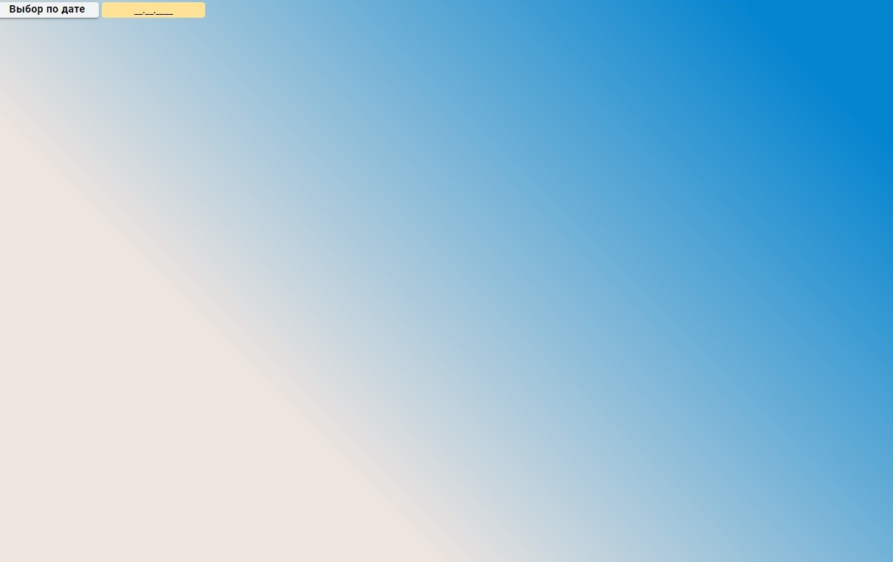

При нажатии этой кнопку появится меню с доступными для просмотра датами:

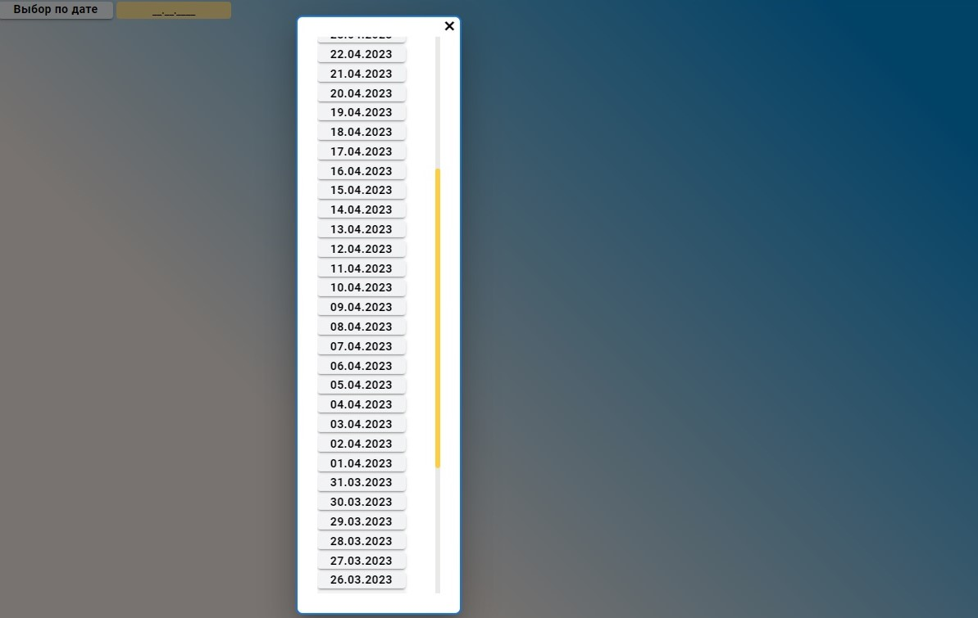

Выберите в меню строку с нужной для просмотра датой и нажмите на неё, появится следующая форма:

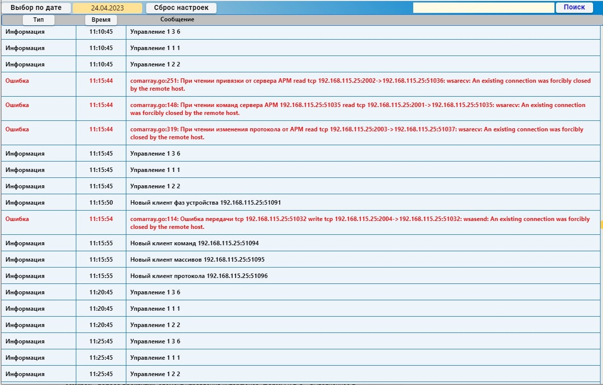

Форму можно просматривать с помощью колёсика мыши или кнопок клавиатуры <PageUp>, <PageDown>, <Home> и <End>, а также при помощи скроллбара (полосы прокрутки).

В колонке «Тип» выводятся типы системных сообщений: “Информация”, “Ошибка”, “Отладка” или “Разное”.

Сообщения с типом “Ошибка” окрашиваются в красный цвет.

В колонке «Время» выводятся время поступления системного сообщения.

В колонке «Сообщение» выводятся содержание системного сообщения.

Сообщения могут быть отсортированы по времени и по типу, для смены вида сортировки нужно нажать на кнопку «Тип» или «Время» в шапке формы. В начале работы форма по умолчанию отсортирована по времени.

Для быстрого поиска нужного сообщения в поле ввода «Поиск» нужно ввести ключевые символы искомого сообщения:

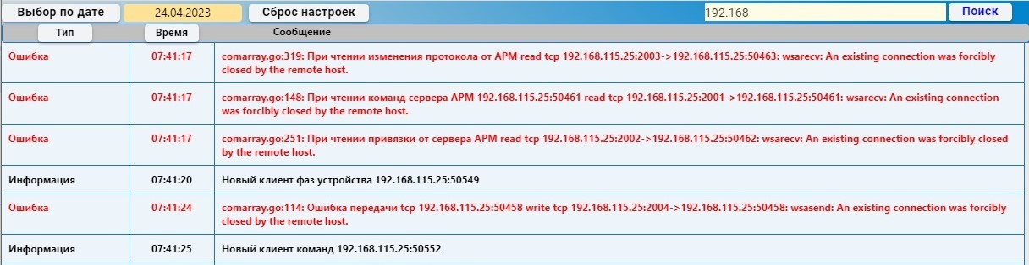

Для того, чтобы вернуть форму в исходное состояние нужно в служебной строке нажать кнопку D:\©Замышевский\Документы\Арм «Журнал системы»\Кнопка Сброс настроек.jpg.

При нажатии на кнопку D:\©Замышевский\Документы\Арм «Журнал системы»\Кнопка Выбор по дате.jpgможно через меню выбора даты поменять дату просмотра системных сообщений.